Вариант 21

Задача 1. Дан параллелепипед 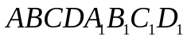. Принимая за начало координат вершину , а за базисные векторы 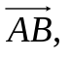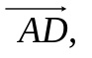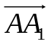 найти координаты:
a) точек  и  – пересечения диагоналей граней 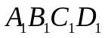 и 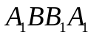;
б) точки  пересечения диагоналей параллелепипеда.

Задача 2. В пространстве 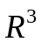 векторы ,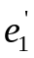,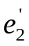,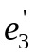 заданы своими координатами в некотором базисе 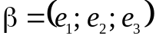. Доказать, что система 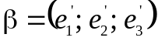 - базис в пространстве и найти координаты вектора в этом базисе. Координаты векторов в базисе 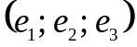:
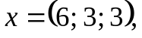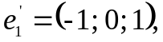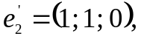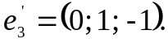

Задача 3. Применяя последовательный процесс ортогонализации к системе линейно независимых векторов в , построить ортонормированный базис.
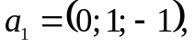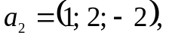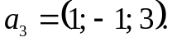

Задача 4. Можно ли, зная разложения сторон треугольника по основным ортам, найти его вершины.

Задача 5. Коллинеарны ли векторы 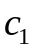 и 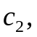 построенные по векторам
и 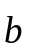?
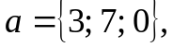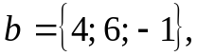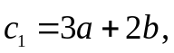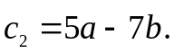

Задача 6. Найти косинус угла между векторами 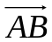 и 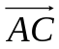
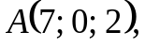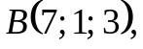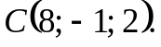

Задача 7. Проверить, справедливы ли следующие равенства:
- 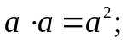
- 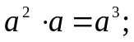
- 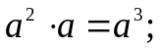
- 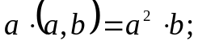
- 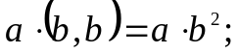
- 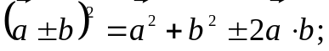
- 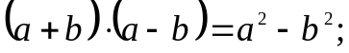
- 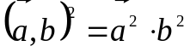.
Задача 8. Доказать, что диагонали ромба взаимно перпендикулярны.

Задача 9. Вычислить площадь параллелограмма, построенного на векторах и .
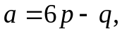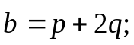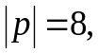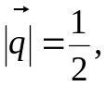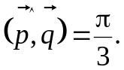

Задача 10. Компланарны ли векторы , и ?
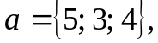 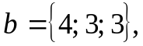 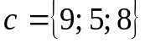.

Задача 11. Вычислить объем тетраэдра с вершинами в точках 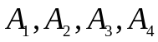 и его высоту, опущенную из вершины 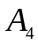 на грань 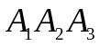.
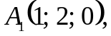 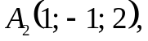 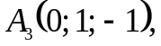 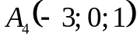.

Задача 12. Составляют ли векторы 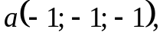 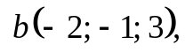 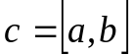 ортогональный базис трёхмерного пространства?

Задача 13. Показать, что какими бы ни были три вектора , и три числа 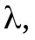 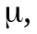 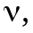 векторы 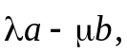 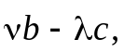 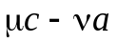 - компланарны.

Задача 14. Доказать тождество 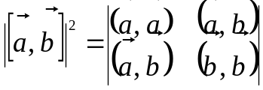.

Задача 15. Разложить вектор 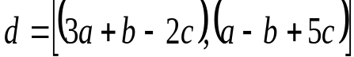 по взаимно ортогональным ортам , , образующим правую тройку векторов.

Задача 16. Найти направляющие косинусы вектора 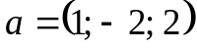.

Задача 17. На плоскости дан треугольник с вершинами 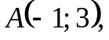 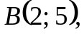 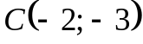. Найти косинус угла, образованного стороной  и медианой  этого треугольника.

